上海市儿童医院

医用显示屏采购项目

遴选文件

遴选编号：2022-ETLXXB-004

2022年06月02日

第一章 遴选邀请
遴选编号：2022-ETLXXB-004
- 根据医院有关规定，经院主管部门批准，我院拟对医用显示屏采购项目现以院内遴选采购的方式就下列所提供的货物和相关服务进行采购。
- 遴选项目：
序号 | 项目名称 | 数量 | 项目预算（元）
1 | 医用显示屏采购 | 1套 | 120,000.00
说明：1、超过预算的投标将被否决。
- 投标人资质要求：
- 投标人为具有合法经营资质的独立法人、其他组织；
- 投标人在参加采购活动前三年内，在经营活动中没有重大违法记录，并提交《无重大违法记录承诺书》（详见遴选文件中附件6）。
- 投标人未被“信用中国”网站(www.creditchina.gov.cn)列入失信被执行人名单、重大税收违法案件当事人名单。
- 遴选响应文件要求
有兴趣的潜在投标人请于2022年06月02日起至2022年06月09日止上海市儿童医院官网中“医疗动态”栏的“招标公示”界面下(http://www.shchildren.com.cn/channels/95.html)自行下载遴选文件并于截止时间前完成“供应商平台”接待登记，接待部门请选择“采购中心”。 （http://101.231.51.115:7070/defaultroot/modules/hospital/supplier/platform/login.jsp）若供应商平台注册中遇到问题，请致电刘昕工程师：13997840824。
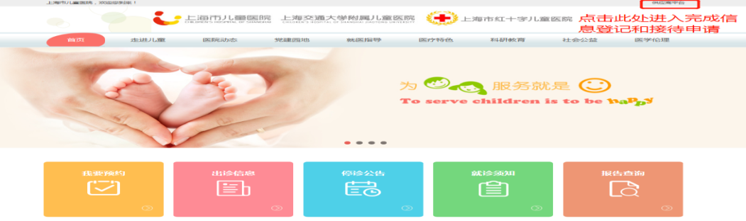

遴选响应文件应包括但不限于遴选采购报价表、公司（企业）营业执照、法人代表授权书、产品授权书、系统详细的功能、售后服务承诺书、类似项目案例无重大违法记录承诺书、无行贿犯罪记录声明函的复印件加盖公司公章。
- 遴选采购报价表：成交价格（人民币报价）及交货时间（详见遴选文件中附件1）；
- 资格证明文件包括：供应商的资格文件（三证合一的企业法人营业执照、法人代表授权书）等相关证明的复印件（附件2法人授权格式）；
- 设备详细配置：包括提供的信息系统详细的功能清单及技术参数响应情况，并填写技术参数偏离表（详见遴选文件中附件3）；
- 售后服务承诺书：请写明质保期的时间、保修内容、维修服务响应时间、出保后的维修费用、培训等；
- 用户名单：自2018年1月1日以来投标人承接的同类项目案例的用户名单，并提供联系人及联系方式（附合同摘要）（详见遴选文件中附件4）；
- 供应商需提供在“信用中国”网站（www.creditchina.gov.cn）上的查询结果截图（详见遴选文件中附件5）；
- 无重大违法记录承诺书（详见遴选文件中附件6）；
- 无行贿犯罪记录声明函（详见遴选文件中附件7）；
- 服务方案：包括总体解决方案、实施计划、项目管理计划、质量保证计划、项目风险控制措施、服务能力介绍、售后服务方案等。
- 投标人认为有必要说明的其他文件。
- 遴选响应文件的份数：纸质正本1份，电子版1份（所有资料必须以档案袋密封,密封处加盖公司骑缝公章,且非格式报价单、开口报价单均无效,不符合以上要求的资料一律作为无效资料处理,不具备遴选资格。3.电子版文件请按照“遴选编号-包件号-项目名称-公司名称投标文件”命名，开标后发送至邮箱liyi@shchildren.com.cn）。
上海市儿童医院-采购中心
地址：上海市普陀区泸定路355号1楼
邮编：200062
电话：021-52974032
联系人：李怡
邮箱：liyi@shchildren.com.cn
- 开标时间、地点
根据疫情防控形势变化和医院疫情防控要求，取消近期遴选项目的现场开标，欲参与遴选的投标公司请务必点击https://www.wjx.top/vj/tvfyMRp.aspx，填写“上海市儿童医院供应商遴选报名表”并将遴选响应文件按要求密封后，于截止日期（2022年06月09日北京时间17:00）前，快递至：上海市儿童医院泸定路355号1楼采购中心 联系人：李怡 13269250405
（为保证遴选响应文件在截止时间前到达，请务必提前寄出并及时跟踪物流信息。）
- 评审原则及方法
- 遴选响应文件中不满足技术规格中加注“★”要求的视为投标无效；“▲”号的为关键技术参数，对任一关键技术参数低于遴选文件要求，其技术得分为0分。
- 采用综合评分法进行评审。评标委员会成员对所有的投标文件进行独立评审、评价、打分，得出每一投标人的综合得分，并计算出平均分值，按平均分值的高低依次排名，推荐出排名第一的为中标候选人。若投标人投标报价中存在缺漏项，则视作缺漏项包含在投标总价中，并将其他有效投标中该项的最高价计入其评标总价。签订合同时以投标总价为准。具体评分标准如下：
评审内容 | 满分 | 评分标准
一、报价部分 | 35分 | N＝35*所有投标中的有效最低投标报价/合格投标人的投标报价。  说明：“N”表示报价得分；
二、商务部分 | 15分
1、综合实力 | 5分 | 评审内容：1.根据投标人的注册资金、所获资质及荣誉、财务能力等综合评定（0-1分）；2.投标设备品牌（0-2分）；3.原厂具备ISO 13485、中国CCC强制安全认证，每提供一个得1分，最高得2分。
2、类似项目经验 | 5分 | 2020年以来投标人承接的投标同型号产品类似相关业务经验证明(以合同佐证为准，复印件需体现合同的签约主体、项目名称及内容、产品型号、交付日期等合同要素的相关内容，否则不予认可)。每提供一份合同得1分，最高得5分。
3、优惠条件 | 5分 | 根据提供的优惠条件、配置情况等综合评定。  最好，得3分-5分（含）；一般，得1分-3分（含）；较差0分（含）-1分（含）。
三、技术部分 | 50分
1、产品技术指标 | 40分 | 投标设备的技术规格应满足第二章“货物需求一览表及技术规格”中所规定的要求。其中标注“▲”号的为关键技术参数，对任一关键技术参数低于招标文件要求或无技术支持资料的或技术支持资料无效的，其技术得分为0分；其他的为一般技术参数，一般技术参数低于招标文件要求，有一项减1分。技术得分最高为40分，最低为0分，技术指标优于要求的不加分。在设备配置中不得有缺项，如有缺项，技术分为0分。
2、售后服务 | 10分 | 根据售后服务及使用人员培训内容、质保期是否延长、质保期后是否免收上门服务费及人工费、上海地区是否有售后服务人员、报修响应时间、零配件供应年限等综合评定。  最好，得7分-10分（含）；一般，得3分-7分（含）；较差，得0分（含）-3分（含）。
- 付款方式
- 签订合同后支付总金额的30%；软件验收合格后支付60%；验收合格后开具总金额10%的银行保函或质保金后支付剩余款项。
- 买方支付货款前，卖方须向买方开具数额相等的发票，买方据此付款。

- 货物需求一览表及技术规格

技术参数与要求
- 项目名称：上海市儿童医院医用显示屏采购项目
- 实施地点：上海市儿童医院
- 参数要求：
数量：5M医用显示器对屏1套（含2个5M显示器）
技术规格及要求：
序号 | 项目 | 技术规格及要求
1 | 品牌类型 | 国际国内著名品牌
2 | 屏幕尺寸及技术 | ≥21.3英寸，TFT AM LCD双域IPS
3 | 外框及机架 | 符合人体工程学设计，支持上下，仰俯，左右旋转
4 | 屏幕分辨率 | ≥5百万像素
5 | 竖屏/横屏 | 竖屏≥2560*2048/横屏≥2048*2560
6 | 最大亮度 | ≥1225cd/m²
★7 | 校正亮度 | 恒定于500 cd/m²，须提供书面证明材料
8 | 暗室对比度 | ≥1200:1
9 | 观察角度 | ≥176度(水平/垂直)
10 | 反应时间 | ≤25ms
11 | 灰阶数 | ≥1024灰阶（查看表入：10/查看表出：12）
★12 | 均匀亮度技术 | 具有均匀亮度技术，使显示屏整个区域达到均匀性
13 | 背光输出稳定性 | 具有背光输出稳定性，保持长期的输出图像稳定性
★14 | 单一像素均匀性 | 具有单一像素均匀性技术，能够测量并调整每一个像素的亮度，消除屏幕噪点，提高图像的准确性
15 | 输入接口 | （双路DVI-D） DisplayPort接口，支持大带宽，保证图形卡与显示器之间超快速传输数据，支持对系统使用简单的“即插即用”设置
16 | 亮度输出 | 采用多点背光亮度传感器技术以及前置校准器。
★17 | DICOM校正 | 具备质控管理功能，具备在线以和本地DICOM输出测量及自动校准。
18 | 集群管理 | 可由用户自行设定监控终端，数量不限。并可通过监控终端监控网内所有显示设备的实时工作状态。（提供监控图像图）
19 | 终端自动报警 | 当显示终端发生故障，或物理性能出现偏离，则可自动在故障终端以及监控设备上报警提示，并提示故障原因。
20 | 故障自动排除 | 可通过监控设备对故障终端进行故障诊断、故障报告及自动排除，以确保使用过程均符合医疗标准要求。
★21 | 提供不可更改文本工作报告 | 可根据用户要求定期出具不可更改文本的工作状态报告，作为质量管理、设备管理的参考，并可随时打印dicom校准曲线。作为医疗纠纷中被采信的举证文件。（须提供Dicom校准曲线图）
22 | 勿打扰工作模式 | 软件采用勿打扰工作模式，自动进行全网实时监控。
23 | 远程支持 | 可通过网络获得厂家的技术支持和软件升级
★24 | 配对技术 | 具有配对技术将独立的二台显示屏成为高度相似的一对对屏，便利于临床读片需求
★25 | 售后服务 | 完善的售后服务，原厂≥五年质保，保证校准亮度保持在500cd/m²。
★26 | 认证 | 原厂具备ISO 13485、中国CCC强制安全认证。符合发达国家及地区相关准入制要求标准。

- 附件

附件1：报价一览表

报价一览表

致：上海市儿童医院：

遴选编号: 2022-ETLXXB-004
项目名称： 医用显示屏采购项目
报价明细：
序号 | 设备名称 | 规格型号 | 数量 | 制造商名称 | 单价（元） | 合计（元） | 交货期 | 质保期
总价（元）：
总价（大写）：
备注：

说明：以上报价有缺漏的其响应将被否决。

供应商代表签字：
公章：
日期：

附件2：法人代表授权书
法人代表授权书（格式）

本授权书声明：注册于 （国家或地区的名称）的（公司名称）的在下面签字的（法人代表姓名、职务）代表本公司授权（单位名称） 的在下面签字的（被授权人的姓名、职务）为本公司的合法代理人，就（项目名称）的（合同名称）投标，以本公司名义签署并处理一切与之有关的文件和事务。
本授权书于 年 月 日签字生效，特此声明。

法人代表签字：
法人代表身份证号码：
授权单位公章：
被授权人签字：
被授权人身份证号码：
被授权人联系电话：
注：请另附上法人代表及被授权人的身份证（正反两面）或其他有效证件的复印件各一份。
附件3：
技术参数偏离表（格式）

供应商名称：

序号 | 遴选文件条目号 | 遴选文件要求 | 响应文件要求 | 响应情况说明 | 备注

注：
1、供应商应对照遴选文件“第二章 货物需求一览表及技术规格”的相关内容，逐条说明所提供货物和服务已对遴选文件的需求做出了实质性的响应，并申明与需求的偏差和例外。
2、供应商可在“响应情况说明”中就响应内容进行明确“响应”或“不响应”。
3、如果表格叙述不下，可另附页说明。

供应商代表签字：
公章：
日期：

附件4：用户名单
用户名单
用户名称 | 所属城市 | 数量 | 联系人 | 联系方式

附件5：信用中国查询结果截图（模板如下）：
信用中国查询结果截图
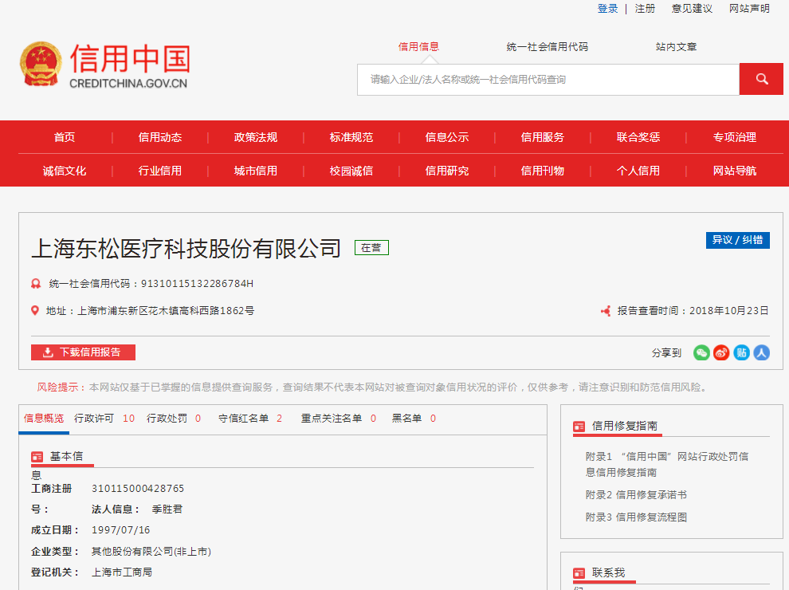

附件6：无重大违法记录承诺书
无重大违法记录承诺书（格式）

上海市儿童医院：

（供应商名称） 参加贵医院组织的 （项目名称） 项目的遴选。在此郑重声明：我公司在参加采购活动前三年内，在经营活动中没有重大违法记录。

供应商代表签字：
日期：
供应商名称：
公章：

附件7：无行贿犯罪记录声明函（格式）
无行贿犯罪记录声明函（格式）
上海市儿童医院：

（供应商名称） 参加贵医院组织的 （项目名称） 项目的遴选。在此郑重声明：经查询中国裁判文书网，我公司自开展经营活动以来，未有过行贿犯罪记录。
特此声明。
本公司对上述声明的真实性负责。如有虚假，将依法承担相应责任。

投标人代表签字:
日期:
投标人名称:
公章：

